SDD: System Design

Document

Serie A Shop

|  |  |
| --- | --- |
| Riferimento |  |
| Versione | 1.0 |
| Data | 29/11/2023 |
| Destinatario | Gravino Carmine |
| Presentato da | Guerriero Michele,  Arcamone Domenico,  Ruta Antonio,  Nevola Mattia |

# 

# 

# Revision History

|  |  |  |  |
| --- | --- | --- | --- |
| Data | Versione | Cambiamenti | Autori |
| 1/12/2023 | 0.1 | Inizio stesura SDD | Tutti |
| 3/12/2023 | 0.1 | Aggiunta Design Goals | Tutti |
| 3/12/2023 | 0.2 | Aggiunta punti 1.3,1.4,1.5 | Tutti |
| 3/12/2023 | 0.3 | Aggiunta “Architettura del Sistema corrente” | Tutti |
| 5/12/2023 | 0.5 | Aggiunta “Architettura del Sistema proposto” + Divisioni in Layers e Divisioni in sottosistemi | Tutti |
| 7/12/2023 | 1.0 | Completamento e revisione SDD | Tutti |

Sommario

**Revision History** **2**

**1. Introduzione** **4**

1.1 Obiettivi del sistema 4

1.2 Design Goals 5

1.2.1 Design Trade-off 6

1.3 Definizioni, acronimi e abbreviazioni 7

1.4 Riferimenti 8

1.5 Panoramica 8

**2. Architettura del Sistema corrente** **8**

**3. Architettura del Sistema proposto** **8**

3.1 Panoramica 8

3.2 Decomposizione in sottosistemi 9

3.2.1 Decomposizione in Layer 9

3.2.2 Decomposizione in sottosistemi 10

3.3 Mapping hardware/software 12

3.4 Gestione dati persistenti 13

3.5 Controllo degli accessi e sicurezza 16

3.6 Controllo flusso globale del sistema 16

**4. Servizi dei Sottosistemi** **18**

# 1. Introduzione

## 1.1 Obiettivi del sistema

Il cliente ambisce ad un applicativo in grado di agevolare gli appassionati di calcio “Serie A”, offrendo una piattaforma gratuita, rapida, pratica e facile da utilizzare per gli utenti interessati alla visione e all’acquisizione di prodotti legati al campionato di calcio italiano di massima serie.

Attualmente non esistono sistemi dedicati a fornire una vasta gamma di prodotti legati alla “Serie A”.

Per raggiungere gli obbiettivi, l’applicazione “Serie A Shop” mirerà a creare uno strumento che garantisca agli appassionati la reperibilità di prodotti come maglie, gadget e altri articoli, suddividendo in categorie determinate ai club.

L’obbiettivo del progetto è fornire uno strumento di supporto agli appassionati di calcio, assicurando che tutti gli stakeholder coinvolti possono interagire in modo agevole ed efficiente.

Deve supportare:

* Un servizio gratuito accessibile tramite registrazione al sito
* La ricerca di prodotti da parte degli appassionati
* La specifica dei club, accessori disponibili
* L’acquisto semplificato della merce disponibile

## 

## 

## 1.2 Design Goals

I Design Goals sono organizzati in quattro categorie: Performance, Dependability, Maintenance, End User Criteria. I Design Goals identificati nel nostro sistema sono i seguenti:

|  |  |  |  |  |
| --- | --- | --- | --- | --- |
| **Rank** | **ID Design Goal** | **Descrizione** | **Categoria** | **RNF** |
| 1 | DG_1 Tempo Di Risposta | Il prodotto software deve consentire una navigazione rapida ai vari utenti, quindi, tempi di risposta minimi, non superiori a 5 secondi, nello svolgimento delle funzionalità da esso offerte | Performance | RNF 3 |
| 8 | DG_2 Memoria | La memoria necessaria al funzionamento del sistema dipende dalla memoria utilizzata per il mantenimento del Database. | Performance | RNF 3 |
| 5 | DG_3 Robustezza | Il sistema informerà l’utente di eventuali errori nel caso di immissione di input non validi attraverso degli appositi messaggi. | Dependability | RNF 2 |
| 10 | DG_4 Affidabilità | Il sistema deve garantire l’affidabilità dei servizi proposti. Il prodotto software sarà sviluppato in modo tale da controllare accuratamente le informazioni inserite in input dagli utenti.  Il processo di login da parte di tutti gli utenti sarà gestito in modo affidabile, assicurando il corretto funzionamento del sistema. | End User | RNF 2 |
| 5 | DG_5 Disponibilità | Una volta caricato il sistema sarà disponibile a tutti gli utenti ogni qualvolta gli utenti ne richiederanno l’utilizzo. | End User | RNF 8 |
| 5 | DG_6 Tolleranza | Il sistema potrebbe essere soggetto a fallimenti dovuti a varie cause, tra cui un sovraccarico di dati nel database. Per risolvere il problema, è stato previsto un salvataggio automatici dei dati. | Dependability | RNF 7 |
| 10 | DG_7 Sicurezza | L’accesso al sistema avviene mediante username e password. Inoltre, la sicurezza è garantita in quanto ogni utente può svolgere solo le operazioni a lui consentite. | Dependability | RNF 5 |

|  |  |  |  |  |
| --- | --- | --- | --- | --- |
| **Rank** | **ID Design Goal** | **Descrizione** | **Categoria** | **RNF** |
| 12 | DG_8 Estendibilità | È possibile aggiungere nuove funzionalità al sistema, dettate dalle esigenze del cliente o dall’avvento di nuove tecnologie. | Maintenance | RNF 4 |
| 7 | DG_ 9 Adattabilità | Il sistema funziona per tutti gli utenti | End User | RNF 1 |
| 10 | DG_ 10 Portabilità | L'interazione con il sistema avviene tramite browser, quindi possiamo definirlo portabile  poiché il sistema viene sviluppato come una web application, esso è accessibile da  qualunque dispositivo, che sia esso mobile o meno, purché abbia un browser installato. Questa caratteristica garantisce la portabilità dello stesso. | End User | RNF 6 |
| 15 | DG_11 Usabilità | Il sistema sarà di facile comprensione e utilizzo, permettendo di effettuare in modo semplice e immediato le varie operazioni grazie a un’interfaccia user-friendly. | End User | RNF 1 |
| 10 | DG_ 12 Utilità | Il sistema si rende utile per tutti gli appassionati che vogliano comprare gadget della propria squadra. | End User | RNF 1 |

## 1.2.1 Design Trade-Off

|  |  |
| --- | --- |
| **Trade-Off** | **Descrizione** |
| Memoria VS Estensibilità | Il sistema deve permettere l’estensibilità a discapito della memoria utilizzata. Tale preferenza permette al cliente di richiedere agli sviluppatori nuove funzionalità, dando meno importanza alla memoria utilizzata. |
| Tempo di Risposta VS Affidabilità | Il sistema sarà implementato in modo tale da preferire l’affidabilità al tempo di risposta, in modo tale da garantire un controllo più accurato dei dati in input a discapito del tempo di risposta del sistema. |
| Disponibilità VS Tolleranza ai guasti | Il sistema deve sempre essere disponibile all’utente in caso di errore in una funzionalità, anche al costo di rendere non disponibile quest’ultima per un lasso di tempo. |
| Criteri di Manutenzione VS Criteri di performance | Il sistema sarà implementato preferendo la manutenibilità alla performance in modo da facilitare gli sviluppatori nel processo di aggiornamento del software a discapito delle performance del sistema. |

## 1.3 Definizioni, Acronimi e Abbreviazioni

• **Serie A Shop:** nome del sistema da sviluppare;

• **Amministratore(o Admin)**: attore del sistema che gestisce ed aggiorna la piattaforma;

• **Utente Registrato**: utente registrato che può accedere alla piattaforma ed effettuare prenotazioni, acquisti o altre operazioni;

• **Utente Non Registrato**: si può accedere alla piattaforma solo dopo la registrazione e l’accettazione da parte dell’amministratore;

• **DBMS:** Database Management System.

## 1.4 Riferimenti

Serie_A_Shop_RAD_v.0.1

Slide del corso, presenti sulla piattaforma e-learning,

## 1.5 Panoramica

**Capitolo 1**: Contiene l’introduzione con l’obiettivo del sistema, i design goals e un elenco di definizioni, acronimi e abbreviazioni utili alla comprensione dell’intera documentazione.

**Capitolo 2**: Descrive, nel caso esista, le funzionalità offerte dal sistema corrente.

**Capitolo 3**: Viene presentata l’architettura del sistema proposto, in cui sarà gestita la decomposizione in sottosistemi, il mapping hardware/software, i dati persistenti, il controllo degli accessi e sicurezza, il controllo del flusso globale del sistema, le condizioni limite.

**Capitolo 4**: Vengono presentati i servizi dei sottosistemi.

# 2. Architettura del Sistema corrente

Attualmente non esiste una web app dedicata a gestire tutte le funzionalità specificate sopra per gli appassionati di “Serie A”. Spesso i servizi legati al mondo del calcio sono presentati attraverso canali non ufficiali, alimentando la vendita di prodotti contraffatti, il che comporta rischi di truffa. L’obbiettivo del nostro progetto “Serie A Shop” è fornire una piattaforma online sicura e legittima che semplifichi e renda più accessibili tutte le procedure dal comfort di casa. Questo permetterà di ottimizzare i tempi e di semplificare il processo complessivo attraverso una semplice registrazione al sito. La procedura diventa così più rapida, ordinata ed evita possibili rischi legati all'acquisto di prodotti contraffatti, consentendo agli appassionati di godere di un'esperienza di shopping online dedicata alla Serie A in modo sicuro e autentico.

# 3. Architettura del Sistema proposto

## **3.1 Panoramica**

La piattaforma “Serie A Shop” si basa su un’architettura client/server. Il server riceve le richieste del client, elabora tali richieste, talvolta con la supervisione di un amministratore, e risponde all’utente in tempi utili. Il sistema è basato su un’architettura Three Tier, ovvero composta da Interface (interfaccia grafica), Application (flusso di controllo) e Storage (database). Tale struttura garantirà al sistema:

• **Portabilità**: il sistema sarà utilizzabile da una moltitudine di dispositivi differenti, fissi o mobili, indipendentemente dal sistema operativo;

• **Performance**: il client non richiederà particolari specifiche tecniche per garantirne il corretto funzionamento, se non una GPU modesta in grado di visualizzare correttamente l’interfaccia grafica. Di contro, il server dovrà essere in grado di sostenere parallelamente un grande numero di operazioni CPU-intensive ed essere dotato di una memoria sufficientemente grande da poter memorizzare i dati di tutti gli utenti;

• **Scalabilità**: il server gestirà autonomamente le risorse necessarie per elaborare le richieste degli utenti, incrementando senza alcun input esterno la potenza di calcolo necessaria in base al carico di lavoro;

• **Flessibilità**: il sistema adatterà automaticamente l’interfaccia in base al dispositivo utilizzato dall’utente, garantendo quindi una user experience confortevole da ogni piattaforma;

• **Affidabilità**: il server dovrà essere affidabile ed in grado di mantenere i propri dati anche in caso di malfunzionamenti o input imprevisti, gestendo in maniera adeguata tali eccezioni e limitando quanto più possibile la portata di eventuali guasti. Per garantire l’integrità dei dati salvati, dovrà essere possibile effettuare con semplicità dei backup periodici del database.

## 

## **3.2 Decomposizione in sottosistemi**

### 3.2.1 Decomposizione in Layer

La decomposizione prevista per il sistema è composta da tre layer che si occupano di gestirne aspetti e funzionalità differenti:

* **Interface**: interfaccia grafica;
* **Application**: flusso di controllo;
* **Storage**: database;

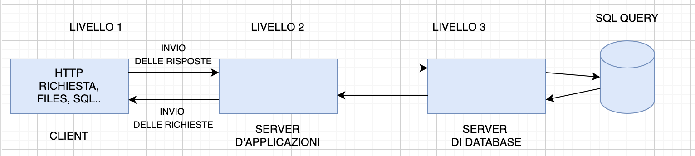

### 3.2.2 Decomposizione in sottosistemi

Dopo un’analisi effettuata sul sistema, abbiamo deciso di suddividerlo nei seguenti sottosistemi in modo tale da utilizzare un’architettura aperta per motivi di efficienza. Si è deciso di gestire i singoli componenti con basso accoppiamento ed elevata coesione in modo tale da garantire, in caso di successive modifiche il minor numero di aggiornamenti da apportare tra tutti i sottosistemi.

**Mappatura Generale dei sottosistemi**

**Registrazione**

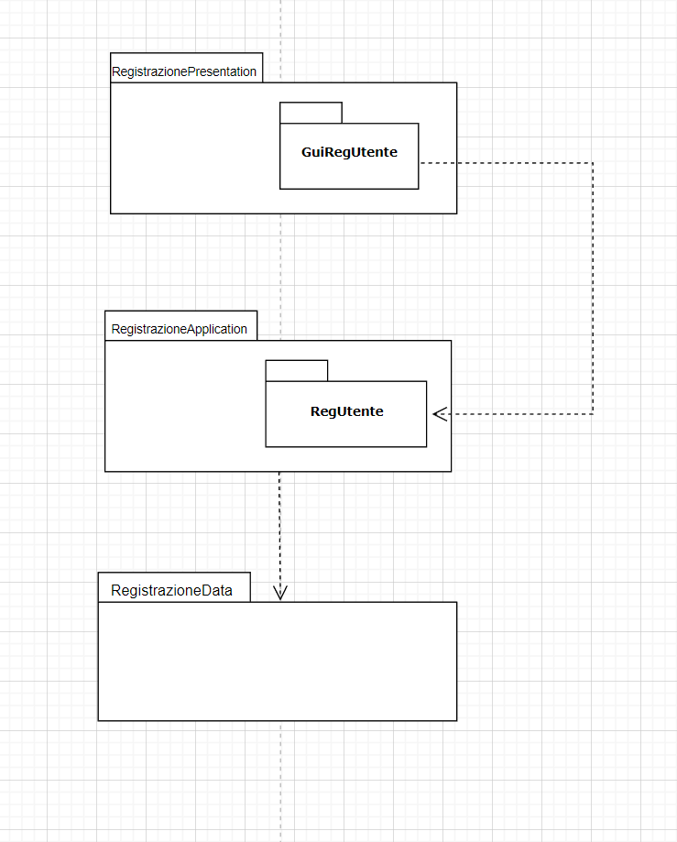

Include tutte le componenti dell’interfaccia grafica del sistema che offrono le funzionalità per la registrazione, accessibili dall’utente.

È riportata di seguito una breve descrizione dell’interfaccia:

●**GUIRegUtente**: Tramite questa interfaccia l’Utente può effettuare la registrazione.

**RegistrazioneApplication**

Comprende la componente logica, responsabile del corretto funzionamento del sistema, e fa da tramite con il database per aggiornare i dati relativi alla registrazione. È riportata di seguito una breve descrizione di quest’ultima:

●**RegUtente**: esegue operazioni che si occupano di inserire un nuovo utente all’interno del sistema, con dovuti controlli.

**RegistrazioneData**

Sottosistema che si occupa di rendere reperibili i dati, presenti all’interno del database, relativi alla registrazione.

## **3.3 Mapping hardware/software**

Il sistema che si desidera sviluppare utilizzerà una struttura hardware costituita da un Server che risponderà ai servizi richiesti dai client. Il client è una qualsiasi macchina attraverso il quale un utente può collegarsi, utilizzando una connessione internet, per accedere al sistema mentre la macchina server gestisce la logica e i dati persistenti contenuti nel database. Il client e il server saranno connessi tramite il protocollo HTTP, con il quale il client inoltra delle richieste al server e quest'ultimo provvederà a fornire i servizi richiesti.

Le componenti hardware e software necessarie per il client sono un computer dotato di connessione internet e di un web browser installato su di esso.

Per il server, invece, c'è necessità di una macchina con connessione ad Internet e con la capacità di immagazzinare una grande quantità di dati. La componente software necessaria è dunque un DBMS, per consentire la comunicazione con più client.

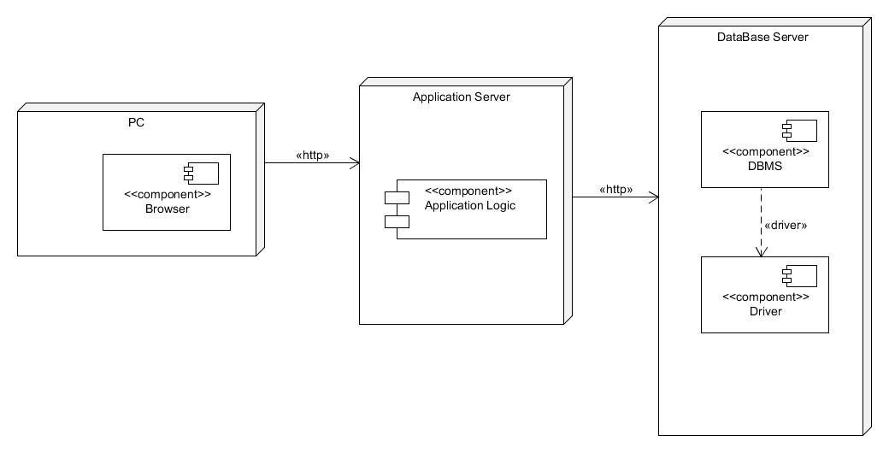

## 

## **3.3.1 Richiesta di registrazione**

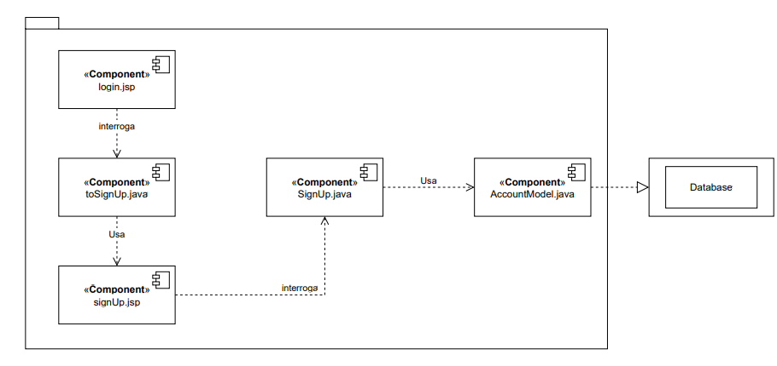

## **3.4 Gestione dati persistenti**

Per la memorizzazione dei dati si è scelto un Database relazionale che consente un accesso efficiente ai dati, brevi tempi di risposta e un ampio spazio di archiviazione. Inoltre, è garantito l’accesso concorrente ai dati affidabili, ovvero ne viene salvata una copia ed è possibile ripristinare lo stato del database in caso di danni software o hardware. Infine, i dati sono privatizzati, cioè il DBMS ne consente un accesso protetto; quindi, utenti diversi con operazioni diverse possono accedere a diverse sezioni del database.

**Progettazione Concettuale**

**Progettazione Logica**

**Ordine**(**idOrdine**, prezzoTotale, dataOrdine, metodoDiPagamento, username(fk), idCarrello(fk))

**Ordine**(username) REFERENCES **Utente**(username)

**Ordine**(idCarrello) REFERENCES **Carrello**(idCarrello)

**Prodotto**(**idProdotto**, descrizione, nomeProdotto, quantita, prezzo, categoria, idSquadra(fk))

**Prodotto**(idSquadra) REFERENCES Squadra(idSquadra)

**ProdottiCarrello**(**idProdottiCarrello**, quantita, taglia, idCarrello(fk), idProdotto(fk))

**ProdottiCarrello**(idCarrello) REFERENCES **Carrello**(idCarrello)

**ProdottiCarrello**(idProdotto) REFERENCES **Prodotto**(idProdotto)

**Squadra**(**idSquadra**, pathLogo)

**Utente**(**username**, nome, cognome, email, telefono, indirizzo, password, admin)

## 

## **3.5 Controllo degli accessi e sicurezza**

In “Serie A Shop” ci sono diversi attori che hanno il permesso di eseguire diverse operazioni. Per schematizzare al meglio il controllo degli accessi si è utilizzata una matrice degli accessi, dove le righe rappresentano gli attori e le colonne le sezioni. Ogni entry (attore, sezione) contiene le operazioni consentite da quell’attore sulle istanze di quella classe.

|  |  |  |  |  |
| --- | --- | --- | --- | --- |
| **Sottosistema** | **Gestione** | | | |
| **Attore** | **Home page** | **Prodotti** | **Carrello** | **Area**  **Personale** |
| **Utente** | * Visualizza Home * Visualizza Pulsante Log-In | * Visualizza Prodotti * Ricerca Prodotti |  |  |
| **Utente**  **Loggato** | * Visualizza Home * Visualizza Pulsante Log-Out * Visualizza Pulsante Area Personale | * Visualizza Prodotti * Ricerca Prodotti * Aggiunta Di Prodotti Al Carello | * Visualizza Prodotti Inseriti Nel Carrello * Rimuove Prodotti Dal Carrello * Effettua il Chek-Out | * Visualizza Area   Personale   * Modifica Area   Personale   * Controlla Gli Ordini Effettuati |
| **Amministratore** | * Visualizza Home * Visualizza Pulsante Log-Out * Visualizza Area Amministrazione | * Visualizza Prodotti * Ricerca Prodotti |  | * Visualizza Area   Amministratore   * Aggiunta Prodotti * Visualizza Utenti * Modifica/Elimina Utenti * Modifica ed elimina Prodotti * Visualizza Prodotti |

## 

## 

## **3.6 Controllo flusso globale del sistema**

Il flusso del sistema “Serie A Shop” fornisce una funzionalità che richiede una continua interazione da parte dell'utente, ragione per cui, il controllo del flusso globale del sistema è di tipo event-driven, ovvero guidato dagli eventi. Il sistema rimane, quindi, in attesa di una richiesta da parte dell’utente, il quale, tramite la pressione di un bottone, o l’apertura di un menù, scatena un evento, che sarà gestito correttamente dal giusto handler, il quale - a sua volta - indirizzerà il controllo del flusso del sistema alla classe corretta del sottosistema che si occupa della logica di controllo.

Il server della web application è progettato per consentire l'accesso simultaneo di più utenti. È essenziale gestire correttamente ogni richiesta di servizio da parte degli utenti per assicurare il corretto funzionamento del sistema. Sarà poi compito del DBMS occuparsi della concorrenza degli accessi al database. È necessario, quindi, che si valutino bene le condizioni di concorrenza e che vengano prese opportune precauzioni. Per facilitare la manutenzione del sistema e gestire nella maniera più efficace la coordinazione della concorrenza degli accessi al database, verrà utilizzato sul database server un DBMS: il sistema permette, quindi, l’accesso concorrente al web application server, ma la gestione della priorità d’accesso al database verrà gestita dal DBMS.

**3.7 Condizione limite**

**Start-Up**

Per il primo start-up del sistema “Serie A Shop” è necessario l'avvio di una web application che fornisca il servizio di un Database MySQL per la gestione dei dati persistenti. In seguito, sarà possibile visualizzare la Home Page dell’applicazione web attraverso la quale utenti e amministratori possono visualizzare i vari prodotti. L’utente, inoltre, avrà a disposizione un pulsante per effettuare la registrazione oppure navigare nelle sezioni (Opportunità data anche agli altri attori del sistema secondo la tabella degli accessi!).

**Terminazione**

Al momento della corretta chiusura della pagina web, si ha la terminazione del sistema con un regolare Logout. Per consentire la corretta terminazione del server, l’amministratore del sistema dovrà effettuare la procedura di terminazione, dopo la quale nessun client potrà connettersi al sistema.

**Fallimento**

1. Nel caso di guasti dovuti al sovraccarico del database con successivo fallimento dello stesso è prevista come procedura preventiva il salvataggio periodico dei dati sotto forma di codice SQL per la successiva rigenerazione del DB.
2. Nel caso in cui si verifichi un'interruzione inaspettata dell'alimentazione non sono previsti metodi che ripristino lo stato del Sistema precedente allo spegnimento non voluto.
3. Un altro caso di fallimento potrebbe essere dovuto ad un errore critico nell'hardware, contro il quale non è prevista alcuna contromisura.
4. Nel caso di compilazione errata da parte dell’utente dei vari form di input, come Log-In, Registrazione…

# 4. Servizi dei Sottosistemi

## 4.1 Utente non registrato

|  |  |
| --- | --- |
| **Sottosistema** | Richiesta di Registrazione |
| **Descrizione** | Il sottosistema fornisce la funzionalità di creazione e invio di richieste di registrazione. |
| **Servizi Offerti** | |
| **Servizio** | **Descrizione** |
| Registrazione | Questa funzionalità permette all’utente di creare un profilo personale. |

|  |  |
| --- | --- |
| **Sottosistema** | Gestione Prodotti |
| **Descrizione** | Il sottosistema fornisce la funzionalità di visualizzare tutti i prodotti presente sulla piattaforma |
| **Servizi Offerti** | |
| **Servizio** | **Descrizione** |
| Visualizzazione Prodotti | Questa funzionalità permette all’utente non loggato di visualizzare i prodotti presenti sulla piattaforma. |

## 4.2 Utente registrato

|  |  |
| --- | --- |
| **Sottosistema** | Gestione autenticazione |
| **Descrizione** | Il sottosistema fornisce le funzionalità di autenticazione degli utenti: Log-In e Log-Out. |
| **Servizi Offerti** | |
| **Servizio** | **Descrizione** |
| Login | Questa funzionalità permette all’utente di accedere alla piattaforma. |
| Logout | Questa funzionalità permette all’utente di disconnettersi dalla piattaforma. |

|  |  |
| --- | --- |
| **Sottosistema** | Gestione profilo |
| **Descrizione** | il sottosistema fornisce le funzionalità di visualizzazione o modifica del proprio profilo utente. |
| **Servizi Offerti** | |
| **Servizio** | **Descrizione** |
| Visualizzazione profilo | Questa funzionalità permette all’utente di  visualizzare le informazioni del proprio profilo utente. |
| Modifica profilo | Il sottosistema permette all’utente di modificare le informazioni del proprio profilo utente. |

|  |  |
| --- | --- |
| **Sottosistema** | Processo di acquisto |
| **Descrizione** | Il sottosistema fornisce le funzionalità di visualizzazione di tutti i prodotti disponibili e aggiungerli al carrello. |
| **Servizi Offerti** | |
| **Servizio** | **Descrizione** |
| Visualizzazione Prodotti | Questa funzionalità permette all’utente di visualizzare i prodotti disponibili. |
| Aggiunta al carrello | Questa funzionalità permette all’utente di aggiungere al carrello più prodotti disponibili |

## 

## 4.2 Amministratore

|  |  |
| --- | --- |
| **Sottosistema** | Gestione prodotti |
| **Descrizione** | Il sottosistema fornisce le funzionalità di gestione dei prodotti inseriti. |
| **Servizi Offerti** | |
| **Servizio** | **Descrizione** |
| Eliminare prodotti | Questa funzionalità permette all’amministratore di eliminare prodotti presenti nel sistema. |

|  |  |
| --- | --- |
| **Sottosistema** | Gestione utenti |
| **Descrizione** | Il sottosistema fornisce le funzionalità di gestione degli utenti |
| **Servizi Offerti** | |
| **Servizio** | **Descrizione** |
| Eliminazione utente | Questa funzionalità permette all’utente di accedere alla piattaforma. |
| Modifica profilo utente | Il sottosistema fornisce la possibilità di modificare le informazioni personali di qualsiasi utente. |

# 5. Glossario

• **Web Server**: piattaforma di hosting del server che ospita il sistema;

• **DBMS**: software che si occupa di gestire il database;

• **Admin**: un utente speciale che ha accesso alle funzionalità di gestione del sistema;

• **Client**: componente che accede a servizi e risorse di un altro componente detto Server;

• **JSP**: tecnologia di programmazione web utilizzata per fornire contenuti dinamici;

• **Server**: componente che gestisce traffico di informazioni e fornisce servizi e risorse attraverso la rete;